Płock, dnia 10.03.2021 r.

AT – SA – 233 | 7 | 2021

ZAPROSZENIE
Dyrektor Miejskiego Ogrodu Zoologicznego – Jednostki Budżetowej w Płocku zaprasza do składania ofert w konkursie na najem części budynku administracyjno-gospodarczego
o powierzchni 61,44 m² z przeznaczeniem na prowadzenie działalności handlowo-usługowej.
- Wynajmujący: Gmina Miasto Płock, Miejski Ogród Zoologiczny - Jednostka Budżetowa w Płocku, 09-402 Płock, ul. Norbertańska 2 tel. / fax: 24 366 05 12 / 24 366 05 13, zwanej dalej jako: MOZ-JB w Płocku.
- Przedmiotem najmu jest: Część budynku składającego się z wydzielonych pomieszczeń użytkowych z przeznaczeniem na prowadzenie działalności handlowo – usługowej o powierzchni: 45,01 m²; 13,81 m² ; oraz WC 2,62 m² znajdujących się w budynku wolnostojącym, dwukondygnacyjnym, z jednej strony zagłębionym w skarpie, niepodpiwniczonym, z nieużytkowym poddaszem, o wymiarach zewnętrznych 11,80 m x 11,45 m.
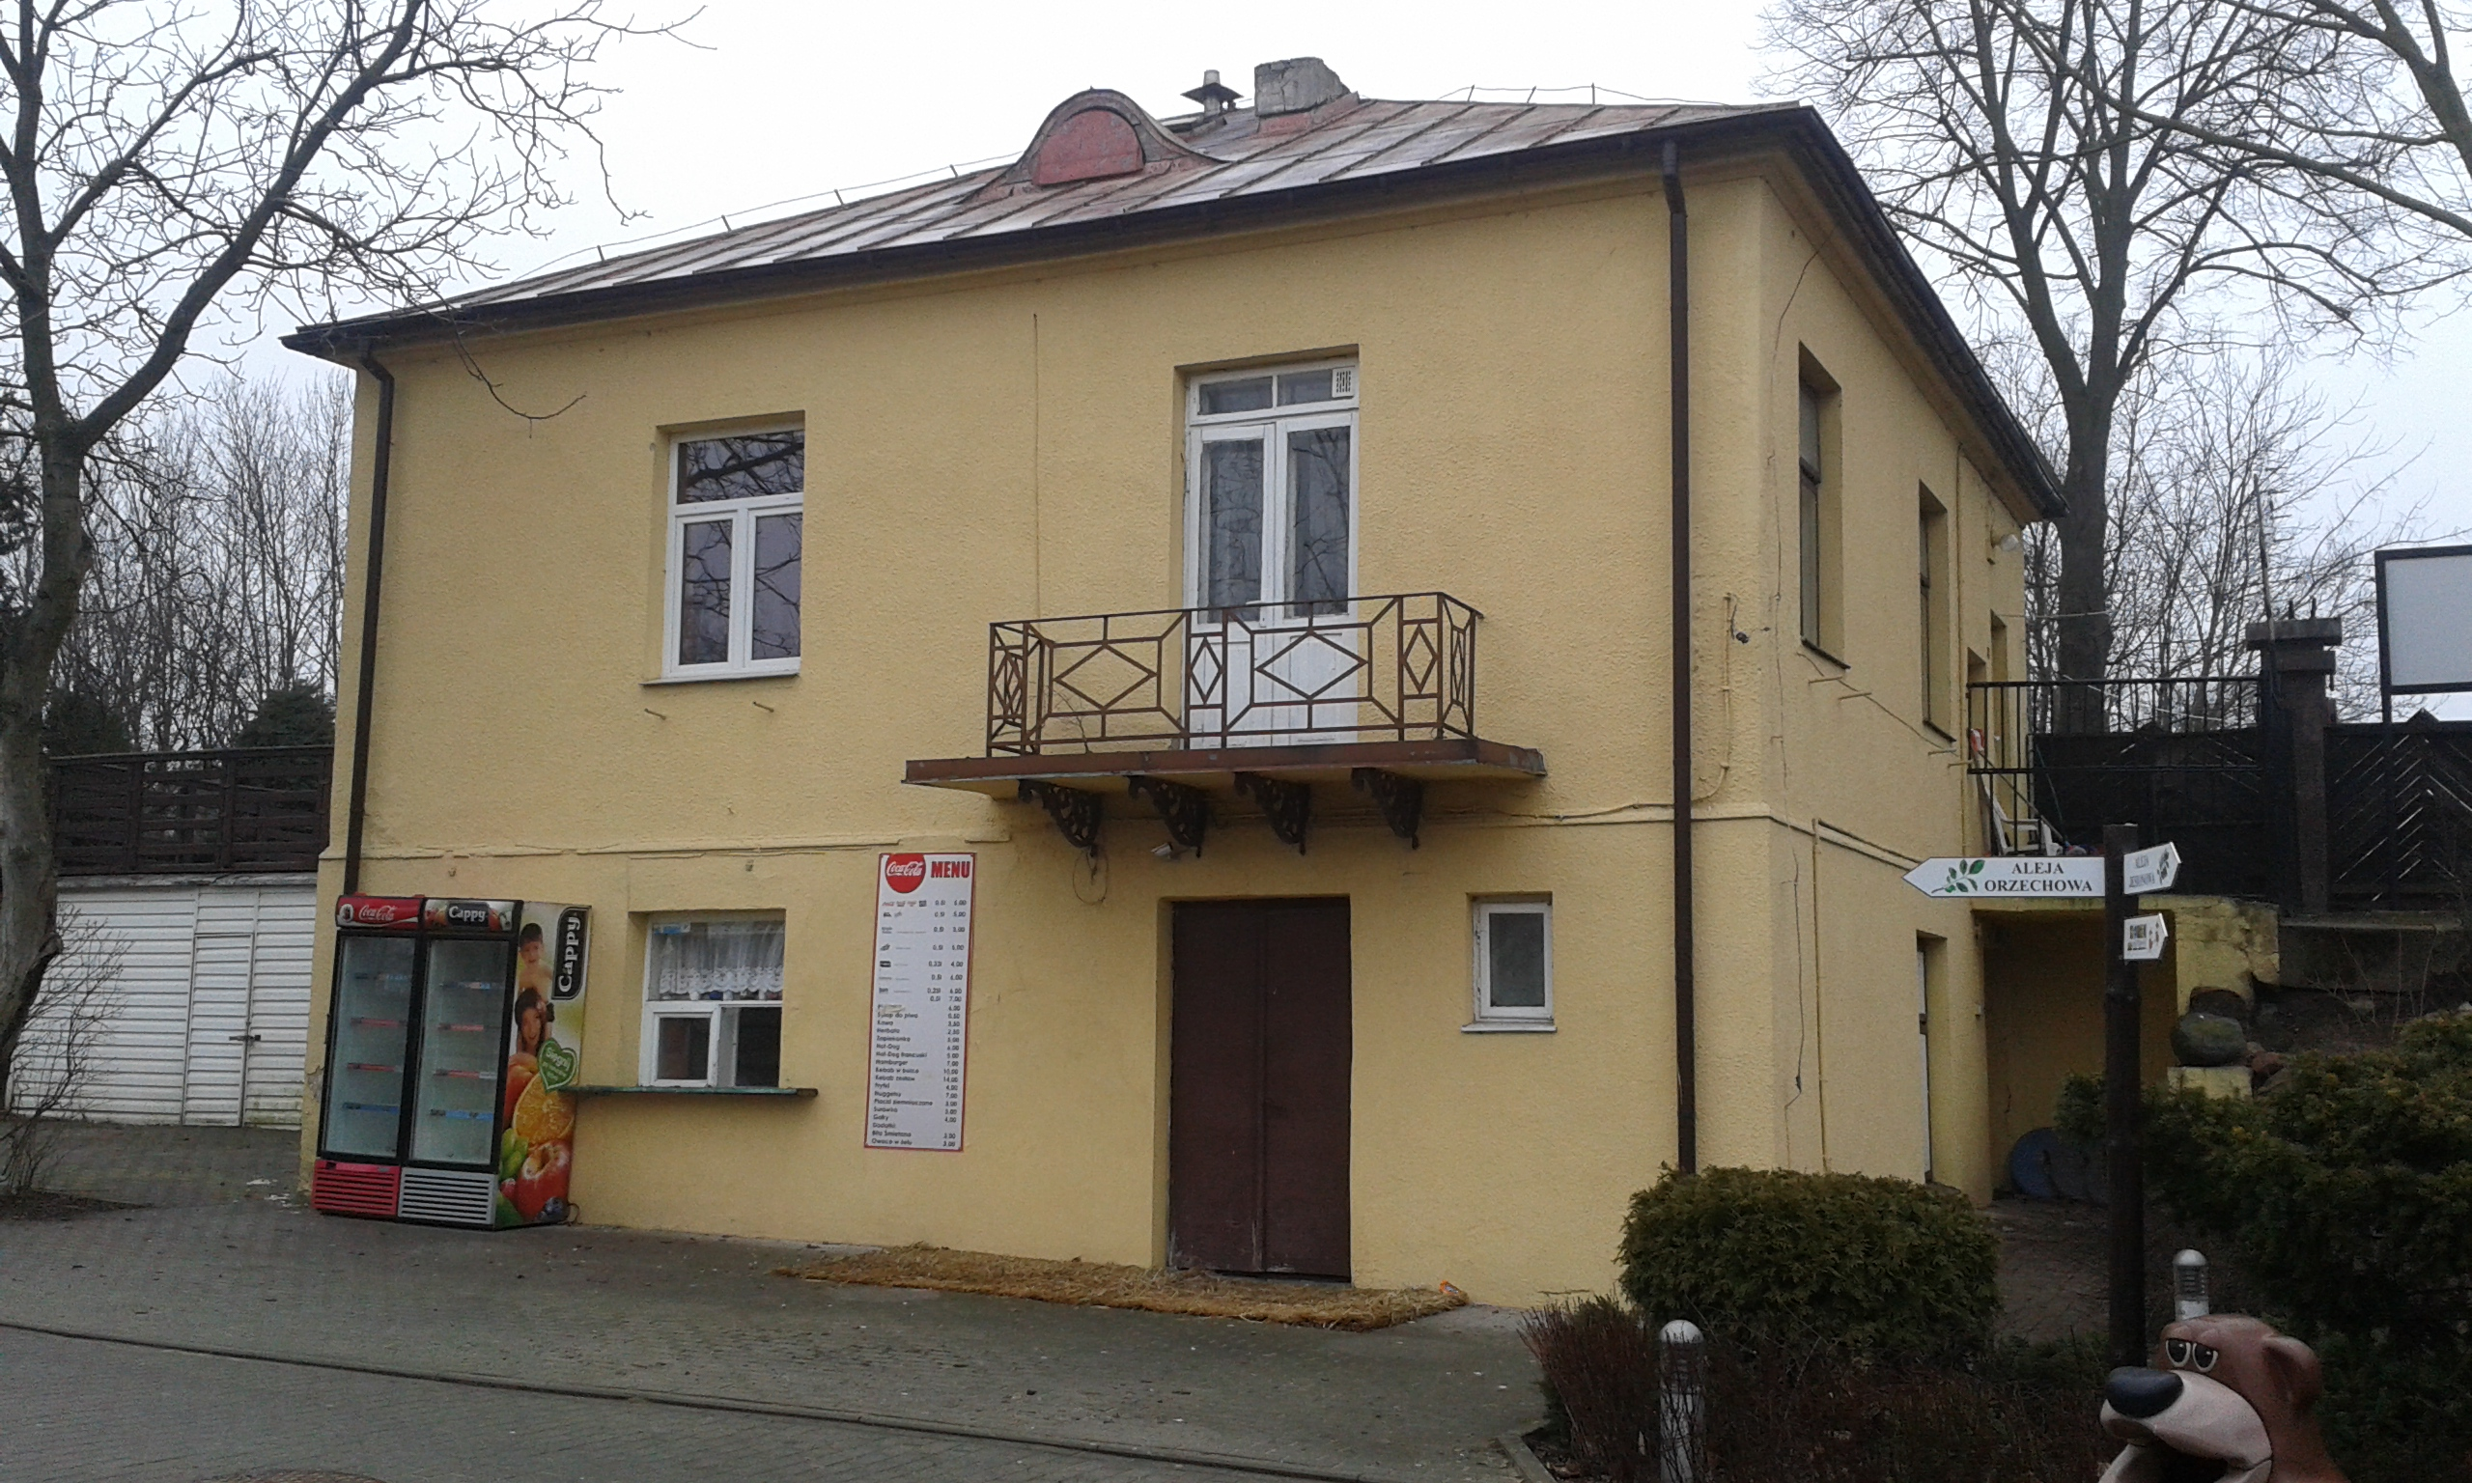
Zdjęcie: widok budynku – strona południowa.
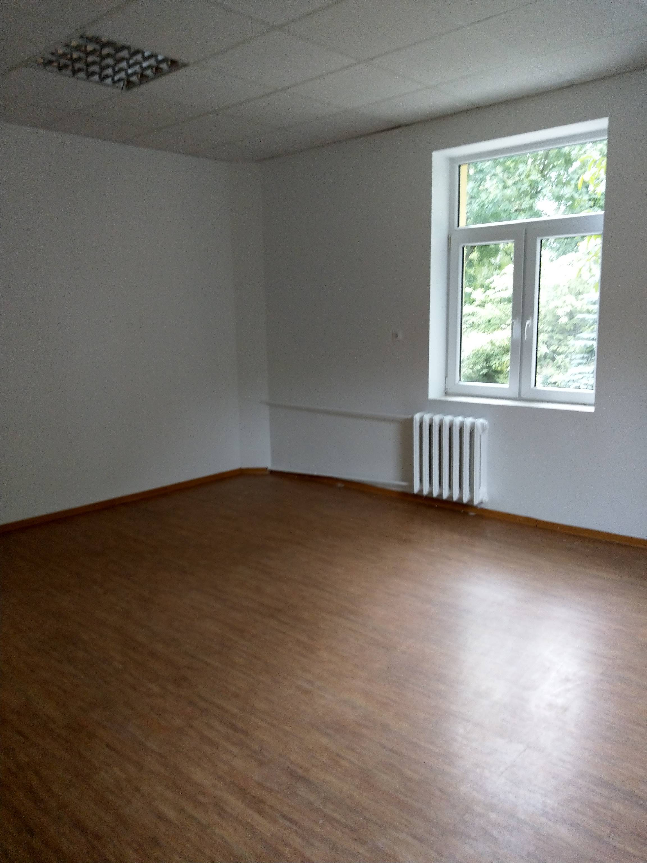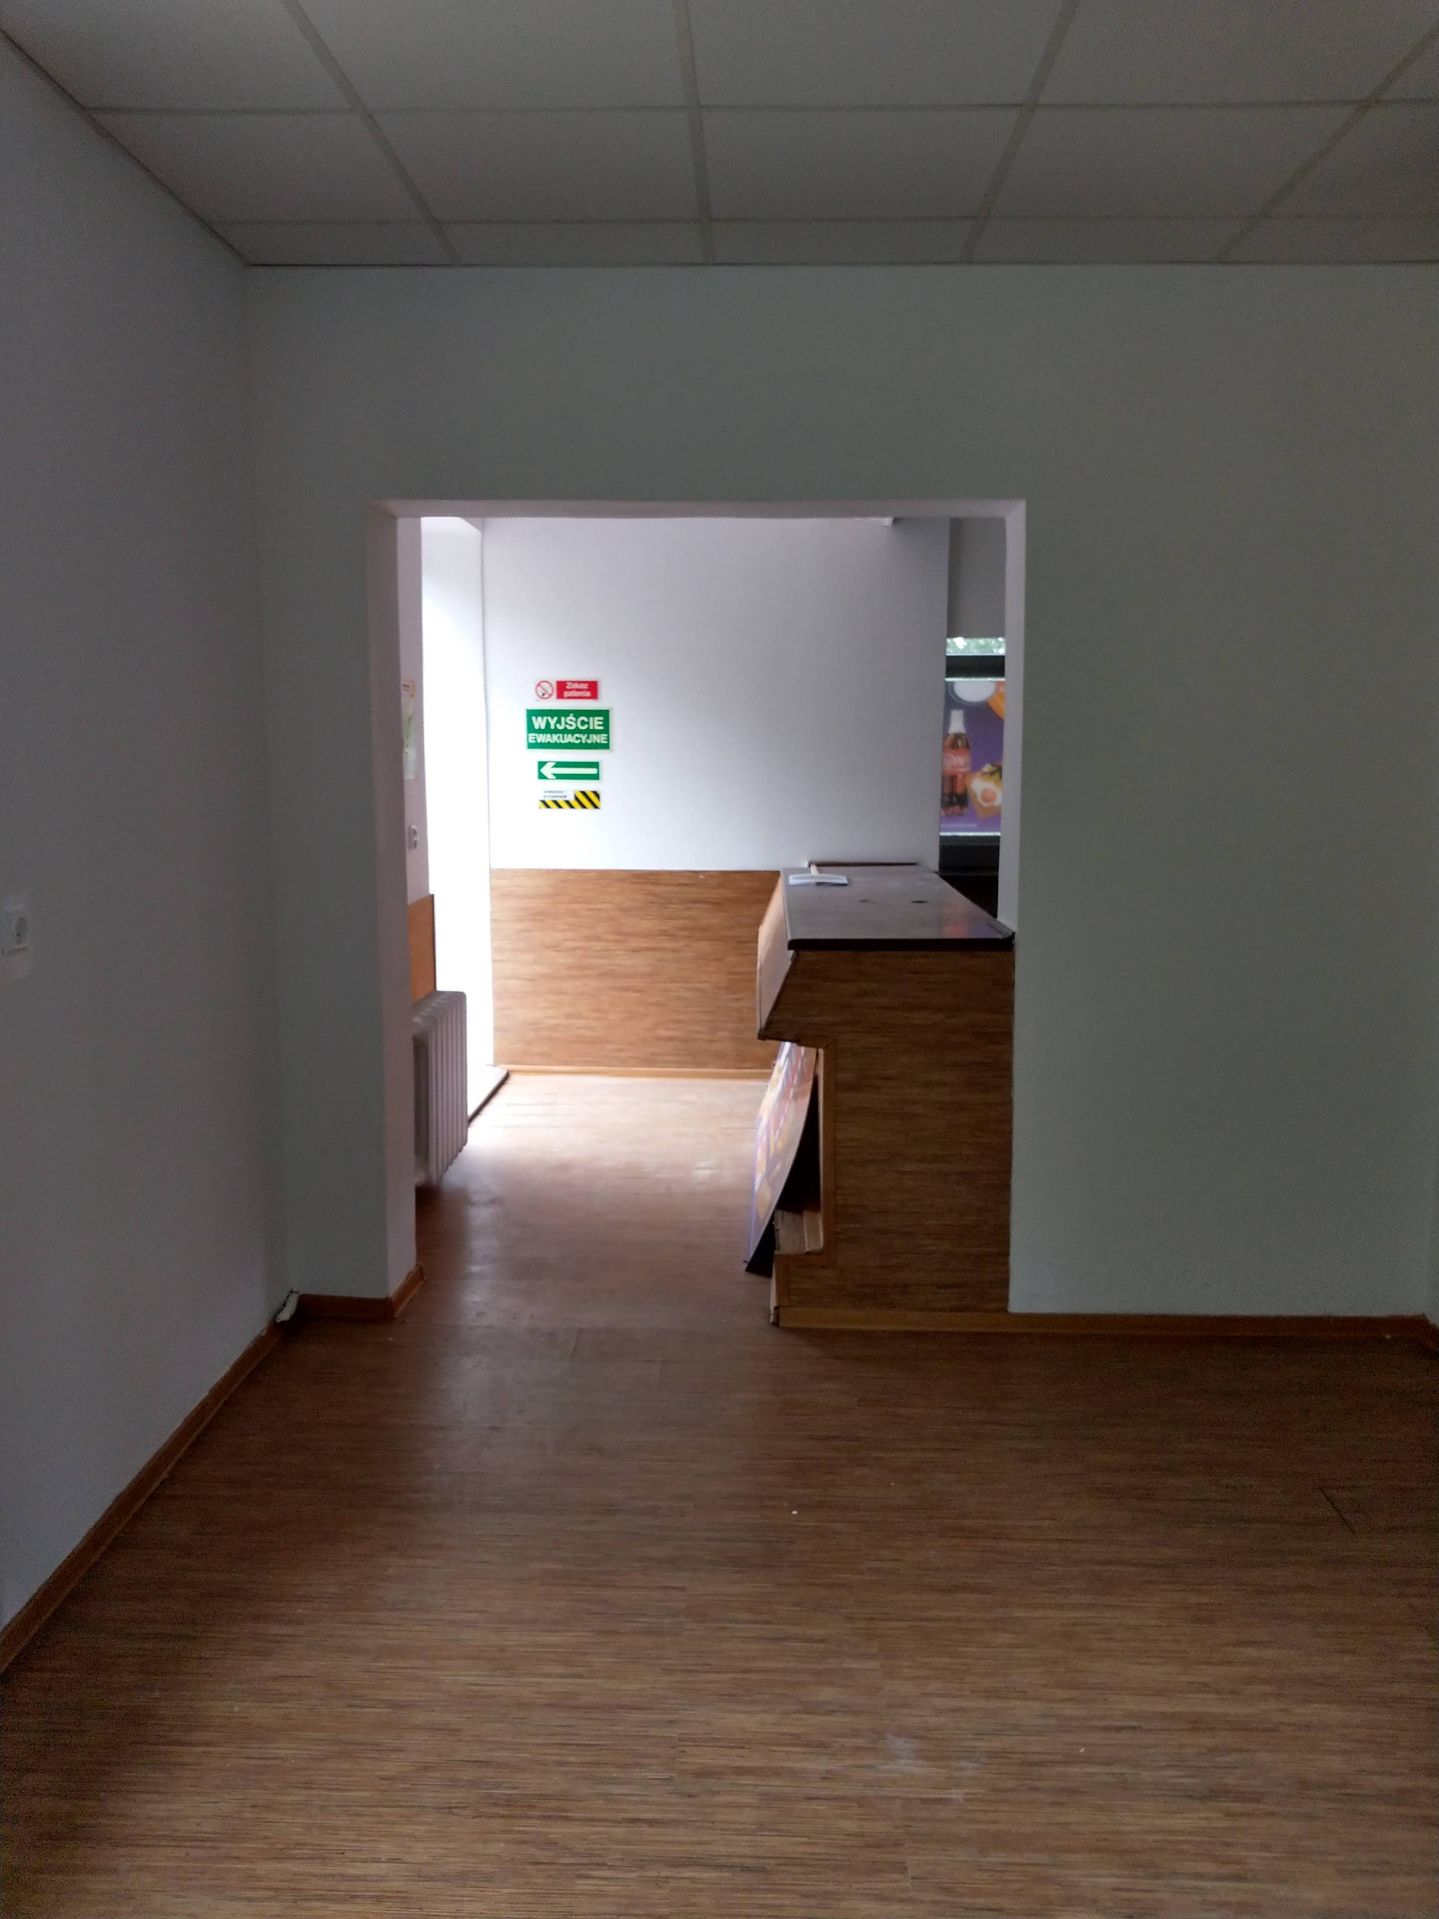
Zdjęcie: widok pomieszczeń – piętro
Łączna powierzchnia najmu wynosi 61,44 m². Główne wejście do budynku znajduje się od strony zachodniej.
- Czas najmu: od dnia 01.04.2021 r. - do dnia 30.09.2021 r. z zastrzeżeniem, że umowa najmu zawarta zostanie nie wcześniej, niż:
- po uzyskaniu zgody Dyrektora w przypadku, gdy czas bieżącej umowy oraz łączny czas wszystkich dotychczasowych umów zawartych pomiędzy MOZ-JB w Płocku a Oferentem wybranym w konkursie, których przedmiotem jest ta sama nieruchomość (tj. lokal lub jego część, grunt, plac, teren), został ustalony na czas oznaczony do 3 lat,
- po uzyskaniu zgody Dyrektora, pod warunkiem uzyskania zgody Prezydenta Miasta Płocka w przypadku, gdy czas bieżącej umowy oraz łączny czas wszystkich dotychczasowych umów zawartych pomiędzy MOZ-JB w Płocku a Oferentem wybranym w konkursie, których przedmiotem jest ta sama nieruchomość (tj. lokal lub jego część, grunt, plac, teren), został ustalony na czas oznaczony powyżej 3 lat.
- Warunki udziału w konkursie:
1) O najem może ubiegać się Oferent spełniający następujące warunki udziału w konkursie:
a) nie zalega z opłacaniem podatków,
b) nie zalega z opłacaniem składek na ubezpieczenie społeczne i zdrowotne,
c) jest lub będzie ubezpieczony od odpowiedzialności cywilnej w zakresie prowadzonej działalności związanej z przedmiotem konkursu na kwotę minimum 50.000,00 PLN,
d) dokona wpłaty wadium w wysokości 3.778,56 zł.
e) złoży ofertę wraz z załącznikami wymaganymi w ust. 10 niniejszego zaproszenia.
- Wadium
- Wadium, o którym mowa w ust. 4 pkt 1 lit. d) należy wpłacić najpóźniej do dnia i do godziny, w którym upływa termin składania ofert.
- Wadium należy wpłacić gotówką w Dziale Finansowo-Księgowym MOZ-JB w Płocku, przy ul. Norbertańskiej 2 w godzinach od 8:00 do 14:00, lub przelewem na następujący rachunek bankowy 51 1020 1592 0000 2702 0241 4696 tytułem „WADIUM – CZĘŚĆ BUDYNKU 61,44 m²”. Za datę wpłaty wadium przyjmuje się datę uznania rachunku na danym koncie Wynajmującego, przy wpłacie gotówką – datę na druku KP.
- Wadium wpłacone przez Oferenta, który wygrał konkurs nie podlega zwrotowi i zalicza się na poczet kaucji.

- W przypadku, gdy Oferent, który wygrał konkurs nie zawarł, z przyczyn leżących po jego stronie, umowy, wadium nie podlega zwrotowi.
- Oferentom, których oferty nie zostały wybrane, wadium zostanie zwrócone w godzinach otwarcia kasy MOZ-JB w Płocku lub przelewem na wskazane w ofercie konto nie wcześniej niż po upływie 14 dni roboczych od dnia podania do publicznej wiadomości informacji o wynikach konkursu. Wadium nie podlega oprocentowaniu i zostanie zwrócone Oferentom w wysokości nominalnej.
- Zalecenie dodatkowe:
- Oferent winien, przed złożeniem oferty, dokonać wizji lokalnej miejsca najmu objętego niniejszym konkursem, której można dokonać w dni powszednie w godzinach od 8:00 do 14:00. Termin wizji lokalnej należy uzgodnić telefonicznie pod numerem 24 366 05 24.
- Oferent ma prawo złożyć tylko jedną ofertę na najem części budynku na cele handlowo-usługowe o powierzchni 61,44 m² .
- Oferent zobowiązany jest podać zakres planowanej działalności.
- Miejsce i termin składania ofert: Ofertę należy złożyć w zamkniętej kopercie z napisem: „OFERTA NA NAJEM CZĘŚCI BUDYNKU – 61,44 m²” oraz „NIE OTWIERAĆ PRZED DNIEM 18.03.2021 r. godz. 8:45” w sekretariacie Miejskiego Ogrodu Zoologicznego – Jednostki Budżetowej w Płocku przy ul. Norbertańskiej 2, od poniedziałku do piątku, w godzinach od 7:00 do 15:00.
Termin składania ofert upływa w dniu 18.03.2021 r. o godz. 8:00.
Otwarcie ofert nastąpi w dniu 18.03.2021 r. o godz. 8:45.
- Rozpatrzenie Ofert:
1) Decyzja dotycząca wyboru najemcy zostanie podjęta przez Dyrektora MOZ-JB w Płocku.
2) Nie będą rozpatrywane oferty:
a) z niższą stawką niż wymienione w ust. 11 pkt 2,
b) niespełniające warunków formalnych konkursu,
c) niekompletne (- zawierające nie dające się usunąć błędy),
d) te, które wpłynęły po upływie terminu składania ofert.
- Oferty zawierające błędy, których usunięcie/poprawienie będzie możliwe, będą rozpatrywane pod warunkiem usunięcia/poprawienia błędów w terminie wskazanym przez Wynajmującego.
- Wynajmujący najpierw dokona oceny ofert, a następnie zbada, czy Oferent, którego oferta została oceniona jako najkorzystniejsza, nie podlega wykluczeniu oraz spełnia warunki udziału w postępowaniu.
- Wynajmujący poprawi w ofercie:
a) każdego Oferenta:
- oczywiste omyłki rachunkowe, z uwzględnieniem konsekwencji rachunkowych dokonanych poprawek,
b) Oferenta, którego oferta została uznana za najkorzystniejszą:
- oczywiste omyłki pisarskie,
- oczywiste omyłki rachunkowe, z uwzględnieniem konsekwencji rachunkowych dokonanych poprawek,
- inne omyłki polegające na niezdolności oferty z Ogłoszeniem, niepowodujące istotnych zmian w treści oferty.
- Wynajmujący może w przypadku złożenia błędnych lub niekompletnych dokumentów wezwać o ich wyjaśnienie lub uzupełnienie Oferenta, którego oferta została uznana za najkorzystniejszą.
- Wynajmujący wyklucza z postępowania Oferenta, który na wezwanie Wynajmującego o którym mowa w pkt 6) nie złoży stosownych wyjaśnień lub dokumentów.
- Wynajmujący może wybrać ofertę najkorzystniejszą spośród pozostałych ofert, jeżeli Oferent, którego oferta została wybrana, uchyla się od zawarcia umowy. W takim przypadku zastosowanie mają czynności z pkt. 5) i 6) .

- Dyrektor MOZ JB w Płocku zastrzega sobie prawo do rezygnacji z wyboru oferty bez podania przyczyn, zmiany treści ogłoszenia na 2 dni przed terminem składania ofert, przedłużenia terminu rozpatrywania ofert, wezwania Oferenta do wyjaśnień oraz wycofania się na każdym etapie konkursu.
10. Do oferty należy załączyć następujące oświadczenia i dokumenty:
- Aktualny odpis z właściwego rejestru lub z centralnej ewidencji i informacji o działalności gospodarczej, jeżeli odrębne przepisy wymagają wpisu do rejestru lub ewidencji, potwierdzający dopuszczenie Oferenta do obrotu prawnego w zakresie objętym konkursem, w postaci wydruku ze strony internetowej Centralnej Informacji Krajowego Rejestru Sądowego lub CEIDG.
- Aktualne zaświadczenie właściwego naczelnika urzędu skarbowego potwierdzającego, że oferent nie zalega z opłacaniem podatków, lub zaświadczenia, że uzyskał przewidziane prawem zwolnienie, odroczenie lub rozłożenie na raty zaległych płatności lub wstrzymanie w całości wykonania decyzji właściwego organu - wystawionego nie wcześniej niż 3 miesiące przed upływem terminu składania ofert.
- Aktualne zaświadczenie właściwego oddziału Zakładu Ubezpieczeń Społecznych lub Kasy Rolniczego Ubezpieczenia Społecznego potwierdzającego, że oferent nie zalega z opłacaniem składek na ubezpieczenia zdrowotne i społeczne, lub potwierdzenia, że uzyskał przewidziane prawem zwolnienie, odroczenie lub rozłożenie na raty zaległych płatności lub wstrzymanie w całości wykonania decyzji właściwego organu - wystawionego nie wcześniej niż 3 miesiące przed upływem terminu składania ofert.
- Pełnomocnictwo osoby lub osób podpisujących ofertę, jeżeli nie wynika to bezpośrednio z załączonych dokumentów (należy jednak załączyć dokumenty, z których wynikać będzie ciągłość i prawidłowość udzielanych pełnomocnictw – odpisy z właściwego rejestru). Załączone do oferty pełnomocnictwo winno być w formie oryginału lub kopii poświadczonej notarialnie.
- Opłaconą polisę, a w przypadku jej braku, inny dokument potwierdzający, że Oferent jest lub będzie ubezpieczony od odpowiedzialności cywilnej w zakresie prowadzonej działalności związanej z przedmiotem konkursu na kwotę minimum 50.000,00 PLN.
- Formularz oferty – Załącznik Nr 1.
- Potwierdzenie wpłaty wadium.
Wszystkie kserokopie dokumentów muszą być potwierdzone za zgodność z oryginałem przez Oferenta: zapis „za zgodność z oryginałem” + podpis osoby upoważnionej.
11. Kryteria oceny ofert:
Wynajmujący będzie się kierował przy wyborze oferty następującym kryterium:

- Miesięczna stawka netto za 1 m² – najwyższa (100 %).

Obliczana według wzoru:

Miesięczna stawka netto za 1 m² = Miesięczna stawka netto „stawka letnia” za 1 m²
- Minimalna stawka najmu wynosi:
a) w okresie:
01.04.2021 r. - 30.09.2021 r.;
- 50,00 zł netto* za 1 m² / miesiąc – tzw. „stawka letnia”**

* plus obowiązujący podatek VAT
** stawka określona w Zarządzeniu Nr 84/2018 prezydenta Miasta Płocka z dnia 14 grudnia 2018 roku w sprawie ustalenia minimalnych miesięcznych stawek najmu lokali, gruntów i dzierżawy gruntów obowiązujących w Miejskim Ogrodzie Zoologicznym – Jednostka Budżetowa w Płocku w § 1 pozycja nr 1 tabeli „Najem lokali na cele handlowo - usługowe do 100 m^{2”}.
- Oferty z niższą stawką nie będą rozpatrywane.
- Za najkorzystniejszą zostanie uznana oferta z najwyższą stawką netto.

- W przypadku złożenia takich samych ofert Wynajmujący wezwie oferentów, którzy złożyli te oferty, do złożenia w terminie 2 dni ofert dodatkowych, przy czym oferty nie mogą być niższe od wcześniej oferowanych.
- Wynajmujący pobierze od Oferenta kaucję zwrotną w wysokości 2 pełnych czynszów miesięcznych zwrotną w terminie 21 dni po zakończeniu umowy celem zabezpieczenia roszczeń wynikających z tytułu niewykonania lub nienależytego wykonania umowy. Wynajmujący zastrzega sobie prawo potrącenia z pobranej kaucji wszelkich roszczeń wynikających z tytułu niewykonania lub nienależytego wykonania umowy a w szczególności nieopłaconych czynszów.
- Czynsz najmu wynosić będzie, w zależności od okresu obowiązywania najmu:
a) w okresie 01.04.2021 r. - 30.09.2021 r.;.
Obliczany według wzoru: Miesięczna stawka netto „letnia” za 1 m² x powierzchnia 61,44 m²

Do kwoty czynszu najmu netto będzie doliczony podatek VAT w wysokości obowiązującej w chwili wystawienia faktury VAT.

- Czynsz najmu, o którym mowa w ust. 11 pkt 7, nie obejmuje opłat eksploatacyjnych za: energię elektryczną, wodę i ścieki i opłat za wywóz nieczystości.

12. Dane do kontaktu: Dyrektor MOZ-JB w Płocku wyznacza do bezpośredniego kontaktowania się z Oferentami następujące osoby:
w zakresie przedmiotu najmu i procedury konkursu:
Dariusz Kłobukowski – tel. 24 366 05 23, 723 003 923
Anna Cholewińska – tel. 24 366 05 24, 600 036 608

ZATWIERDZAM
Dyrektor Miejskiego Ogrodu Zoologicznego - Jednostka Budżetowa w Płocku
Krzysztof Kelman

